第四次 “数据库原理及应用”课程大作业

一、分析说明题
在数据库系统应用为公众提供信息服务过程中，为什么要求对运营者和维护管理人员实施严格的法规与职业道德约束？从技术层面如何保护用户个人隐私和机构商业机密？
数据库系统应用为公众提供信息服务，涉及到用户个人隐私和机构商业机密的保护，需要对运营者和维护管理人员实施严格的法规与职业道德约束，原因如下：
1. 避免滥用用户个人隐私：数据库中可能包含用户的个人信息，如姓名、地址、电话号码、电子邮件地址等。运营者和维护管理人员应该遵守隐私政策，不滥用或泄露用户的个人信息，以避免用户个人隐私受到侵犯。
2. 避免滥用机构商业机密：数据库可能包含企业的商业机密，如客户列表、销售数据、财务信息等。运营者和维护管理人员应该严格保护这些商业机密，避免泄露给竞争对手或其他不良方面，以避免企业利益受到损害。
从技术层面，可以采取以下措施来保护用户个人隐私和机构商业机密：
1. 数据加密：对数据库中的敏感数据进行加密，只有授权的人员才能解密和访问数据。
2. 访问控制：通过访问控制机制，限制用户对数据库的访问权限，只有授权的人员才能访问和修改数据。
3. 审计跟踪：对数据库的操作进行审计跟踪，记录每个用户的操作记录，以便发现和追踪不当的行为。
4. 安全配置：数据库系统应该采用安全配置，包括升级和更新数据库软件，强化密码策略，限制对数据库系统的物理访问等，以增强数据库系统的安全性。
总之，对运营者和维护管理人员实施严格的法规与职业道德约束，以及采取有效的技术措施，能够保护用户个人隐私和机构商业机密，增强公众对数据库系统应用的信任和使用信心。

二、数据库后端编程动手实践题
在一个成绩管理系统数据库GradeDB中，定义如下关系表：
STUDENT(SID,SName,Age,Sex)
GRADE(SID,CID,Score, Note)
COURSE(CID,CName,Teacher)
（1）编写SQL程序创建数据库及其关系表，并插入20个学生的2门课程（“数据库原理及应用”、“数据结构与算法”）成绩数据；
创建数据库
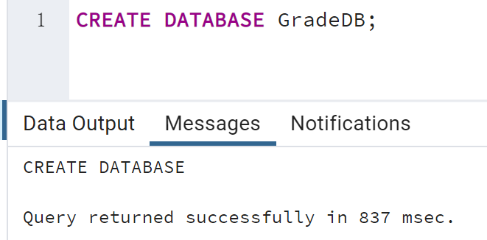
创建关系表
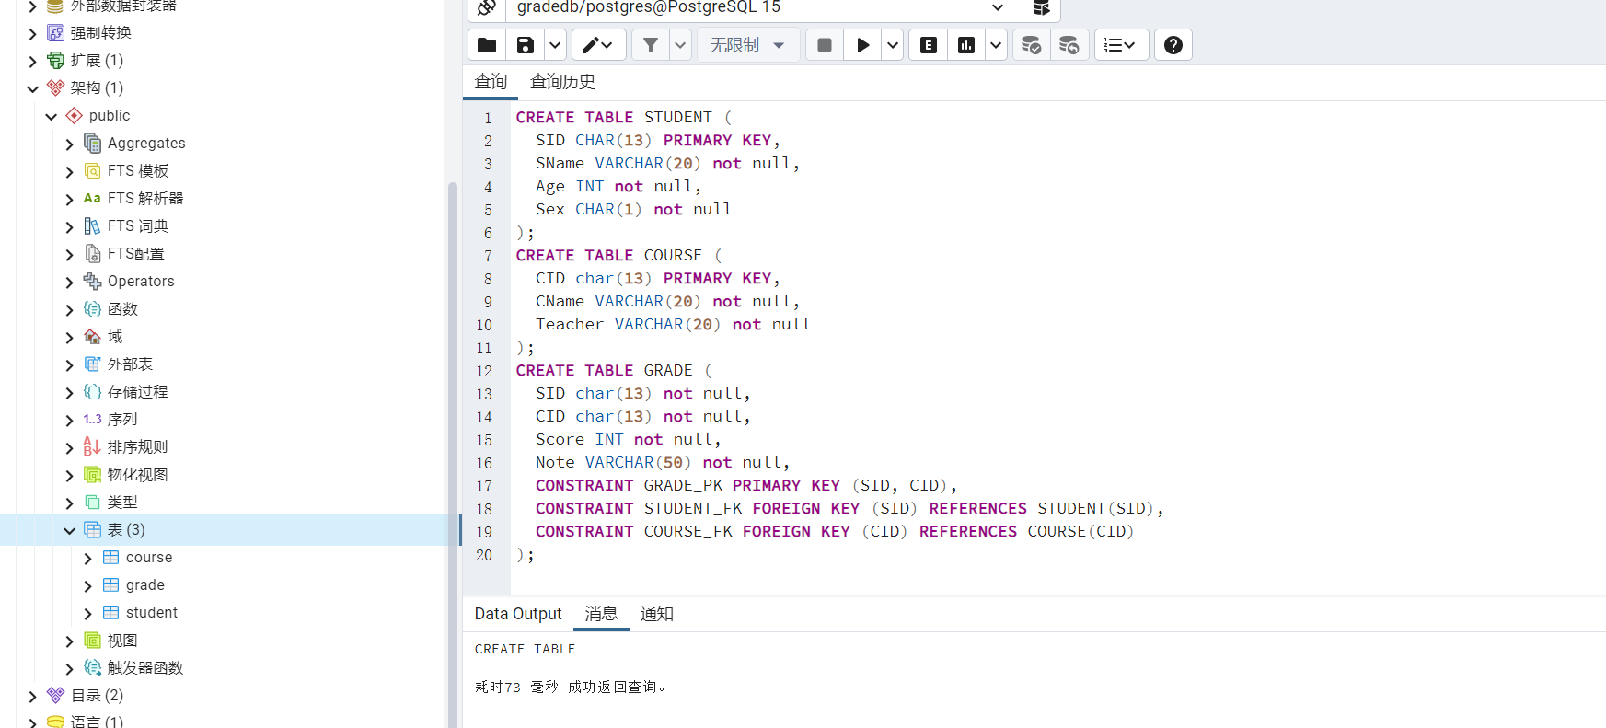
插入数据：
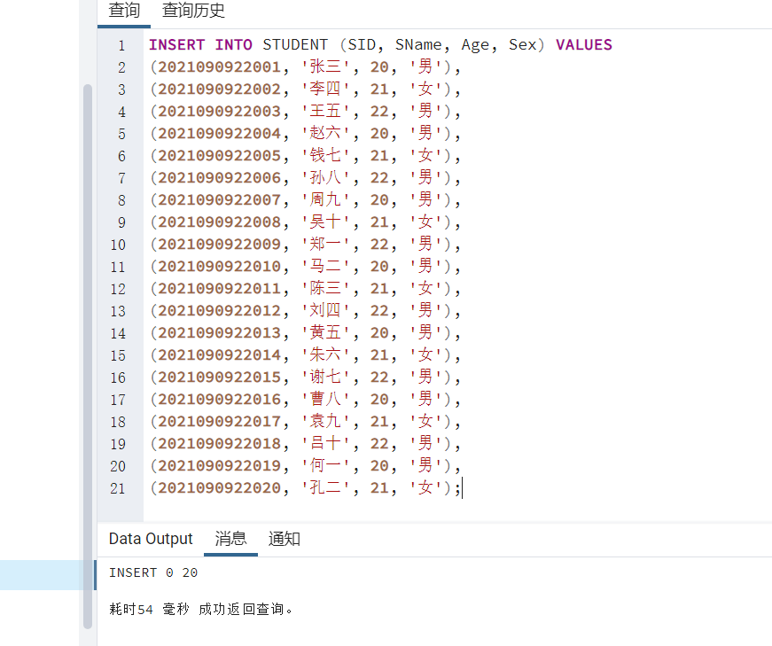
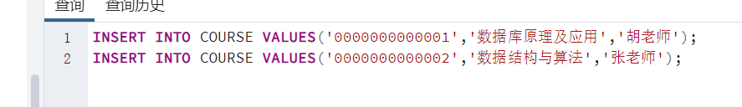
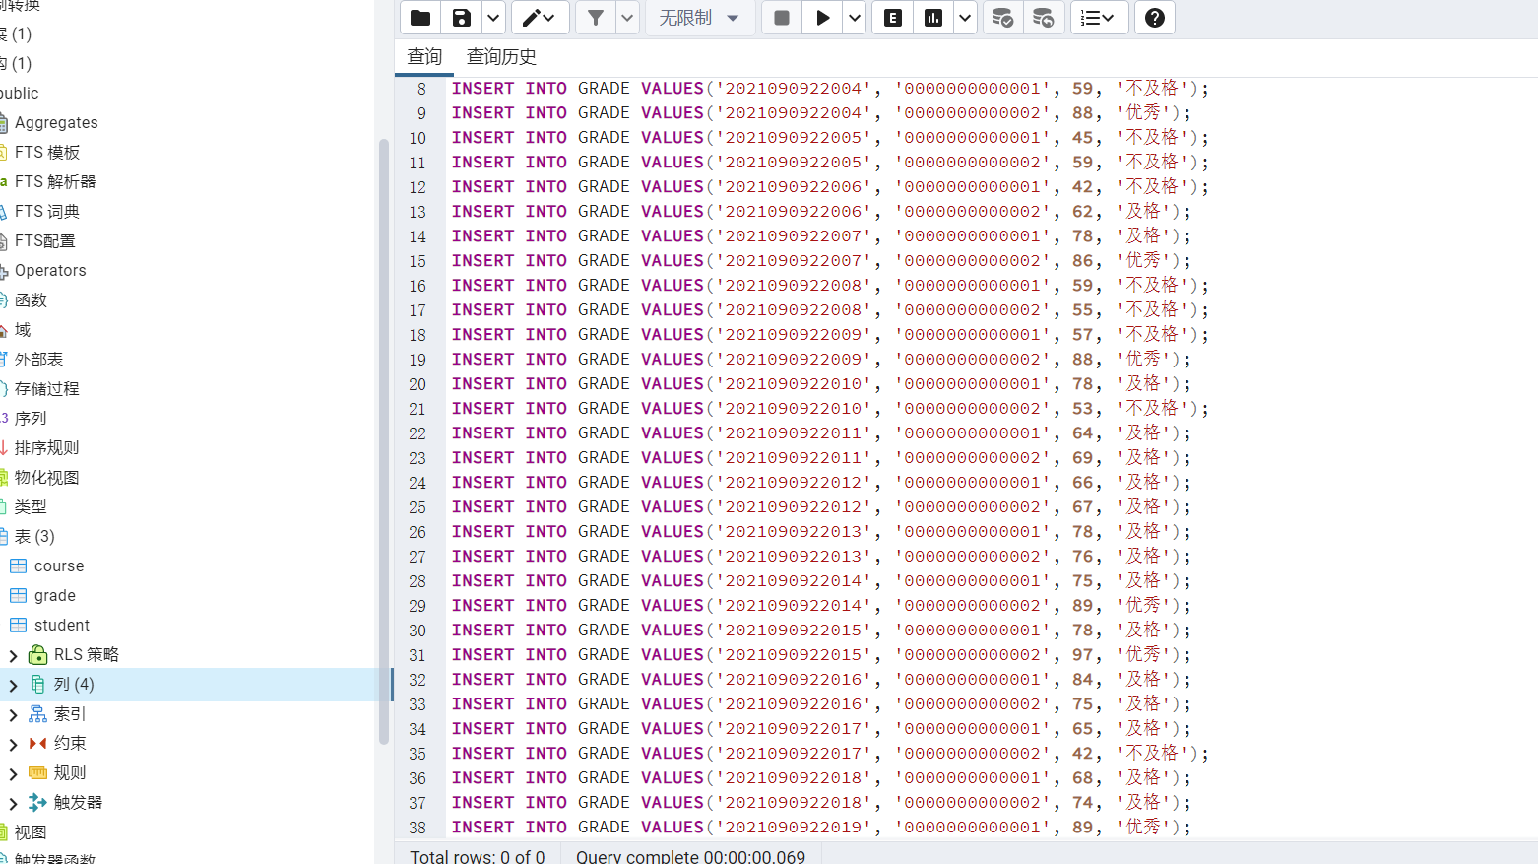

（2）编写触发器程序实现GRADE表数据修改在日志表（GradeLOG）记录相关操作数据，如操作用户、学号、课程号、修改时间、修改前成绩、修改后成绩。
创建日志表：
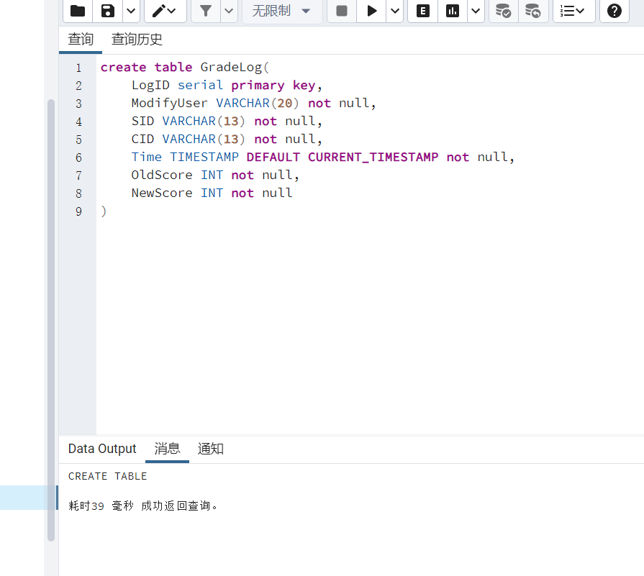
创建触发器：
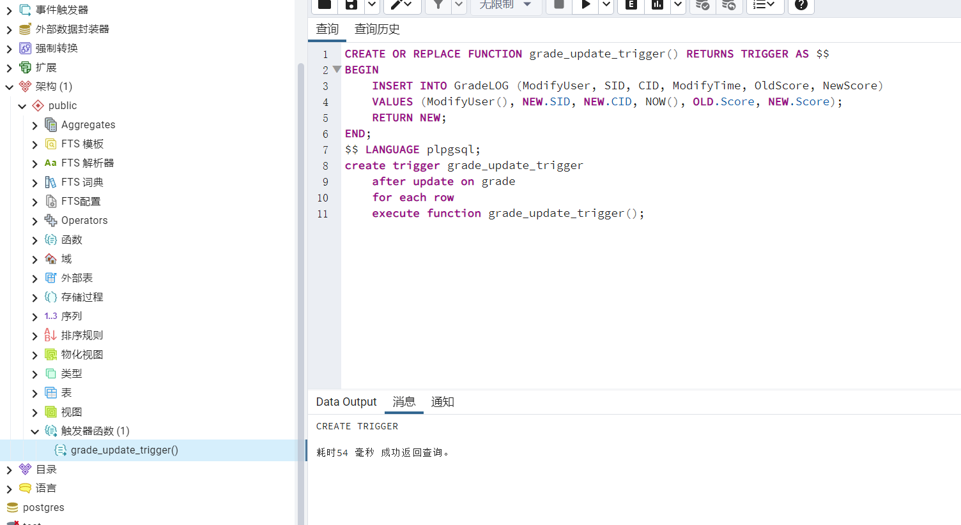
测试触发器：
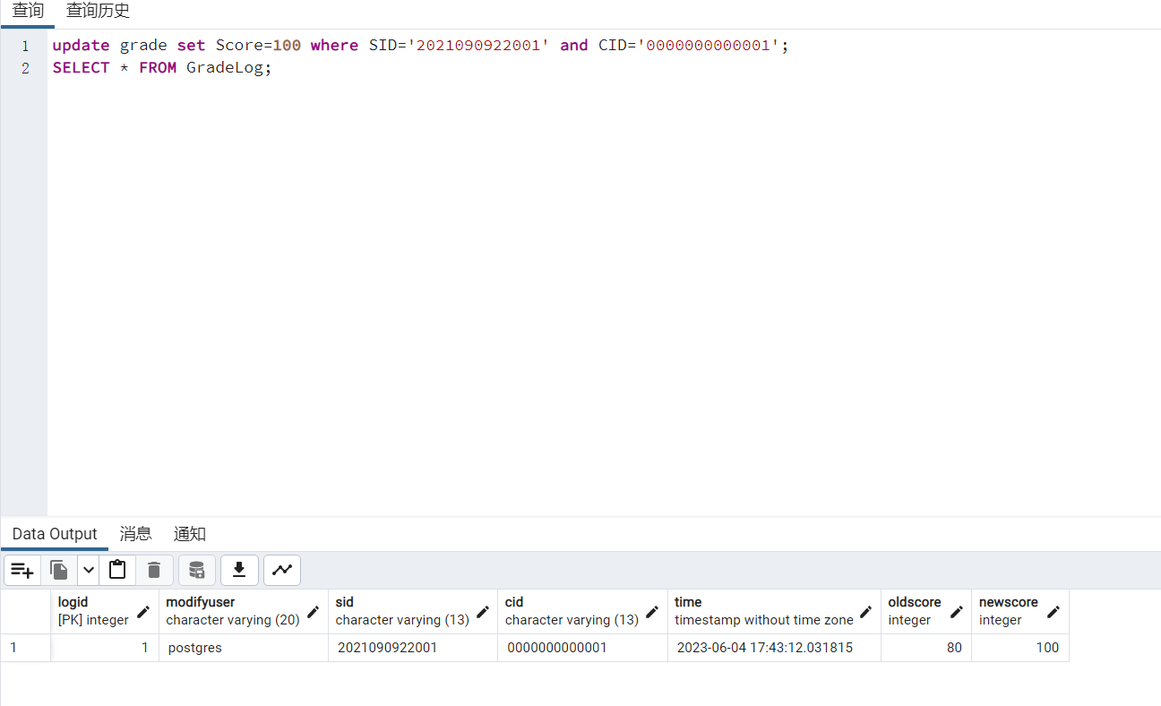
（3）编写存储过程程序实现统计各课程不及格学生人数，并在屏幕输出；
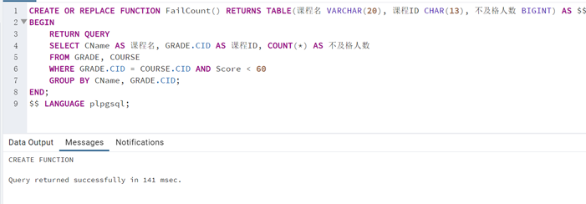
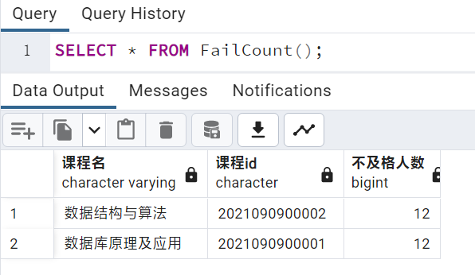
三、挑战性问题解决
针对成绩管理系统数据库应用访问，编写Java Web应用程序实现成绩查询功能，即输入课程名，查询该班学生成绩表页面输出。（建议使用MyBatis框架实现数据访问）。

